Зимние игры.

Зимой дети любят поиграть со снегом. Это могут быть самые разные игры! Главное, чтобы они были безопасными.

Кто быстрее?
Дети по команде начинают лепить снежки и складывать их около себя. Снежки должны быть аккуратные, круглые. Выигрывает тот, кто раньше других слепит шесть комков и поднимет последний снежок над головой.

Кто выше?
По команде дети начинают подбрасывать снежки. Каждый выполняет задание 3 раза. Побеждает тот, кто все три раза подбросит снежок выше всех (Бросают 2 раза правой рукой и 1 раз — левой.)
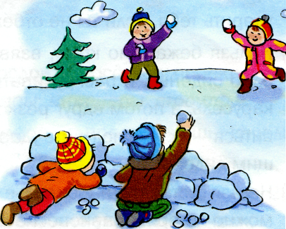

Снежки.
Дети лепят снежки и стараются попасть ими друг в друга. Но бросать снежки можно только в ноги! Вариант: можно разделить детей на две команды. Выбывает из игры тот, в кого попадут снежком. Выигрывает та команда, в которой останется больше игроков.

На заметку родителям.
Чаще обсуждайте с ребёнком возможные опасные ситуации, привлекая личный опыт, случаи из жизни, но не пугайте малыша. Беседуйте так, чтобы он усвоил правила безопасного поведения и спокойно соблюдал их. Зная о возможных последствиях, ребёнок будет осторожнее.
Ребёнку постарше достаточно напоминания или предупреждения.

На детских площадках иногда устанавливают турники, «шведские стенки» или перекладины, которые очень любят дети. Чтобы с ребёнком не произошло беды, запомните несколько советов.
- Не отходите от малыша, если он забирается высоко, — он может посмотреть вниз, но испугаться высоты и отпустить руки. Если вы не успеете подбежать, ребёнок упадёт вниз на спину, а с турника — вниз головой.
- Следите за тем, чтобы площадка вокруг различных приспособлений для лазанья (турников, лестниц и т.д.) была мягкой, посыпанной деревянной стружкой и постоянно перекапывалась. Бетонировать и асфальтировать такие поверхности запрещено. Если обнаружили нарушения, жалуйтесь в Управляющую компанию.
- Обязательно проверяйте, чтобы ворота (футбольные, хоккейные, гандбольные), лестницы-радуги, турники (как и качели) были хорошо закреплены и надёжно вкопаны в землю.

